Praktická aktivita #5
Kapitola 3
Úroveň EQF: 5-6
Autor: CLA, člen konsorcia SUSMILE

Zdroje pro praktické cvičení
- 3.2.2 Vhodné technologie pro logistiku poslední míle
- 3.2.3 Sběr dat v LMD
- 3.4.4 Investice do nových technologií

Cíl:
Cílem této aktivity je seznámit studenty s různými typy navigačních systémů a map v městských oblastech. Současně by studenti měli být schopni využít zadávání různých hodnot, pokud je to možné, různých dopravních prostředků a hodnocení jejich výsledků v kontextu distribuce zboží, okružní trasy a hledání optimálního pořádku nebo servisu obchodů / podniků.
Pro naše účely byly vybrány mapy podle google.com, mapy.cz a waze.com . Dobrovolně lze pro tato cvičení využívat jiné GNSS a portály. Práce s neznámou oblastí zlepší dovednosti studentů v orientaci a vyhledávání dopravních informací.

Instrukce:
Pro zahřátí, úvod nebo seznámení se s prezentovanými mapovými portály se podívejte na Praktickou aktivitu 5 EQF4.
Cvičení 1
V rámci distribuce zboží najděte trasy z distribučního centra v Praze do prodejen v Berouně, Kladně, Mělníku
Vyberte si jeden nebo více mapových portálů a zjistěte vzdálenosti mezi všemi danými body/obchody.
Úkol 2
Z distribučního centra v Praze do prodejen v Berouně, Kladně a Mělníku vede okružní trasa. Jak je to dlouho?

Postup řešení
Nalezení okružní trasy zahrnuje následující kroky:
- zahájit okružní trasu u distribučního centra,
- zahrnout nejkratší trasu do nejbližšího obchodu v okružní trase,
- z navštíveného obchodu zvolte nejkratší cestu k nejbližší nenavštívené prodejně,
- a pokračovat v předchozím kroku, dokud nejsou navštíveny všechny prodejny,
- z poslední navštívené prodejny vyberte trasu do distribučního centra.
Rozpracování
Před zpracováním budou předchozí mapové dokumenty převedeny do schématu vyžadovaného řešitelským postupem a následně budou jeho kroky aplikovány při samotném zpracování.
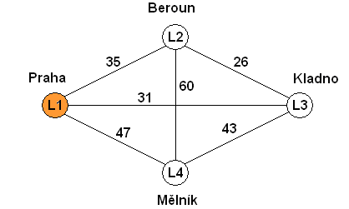
Přehledová mapa s distribučním centrem a servisovanými prodejnami (www.google.com/maps):
